设置二级域名

- 登录阿里云账号，打开控制台，选择域名和网站（万网）。
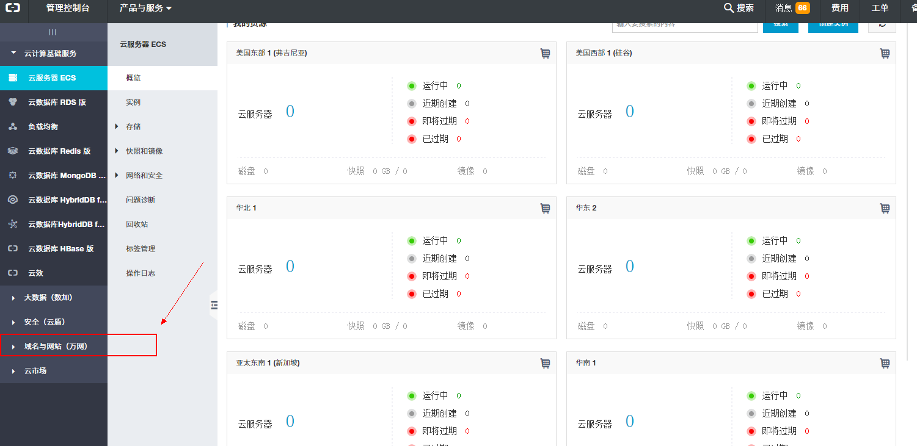

- 下图这两个表示主域名，点击主域名右边的解析，进入到域名解析界面
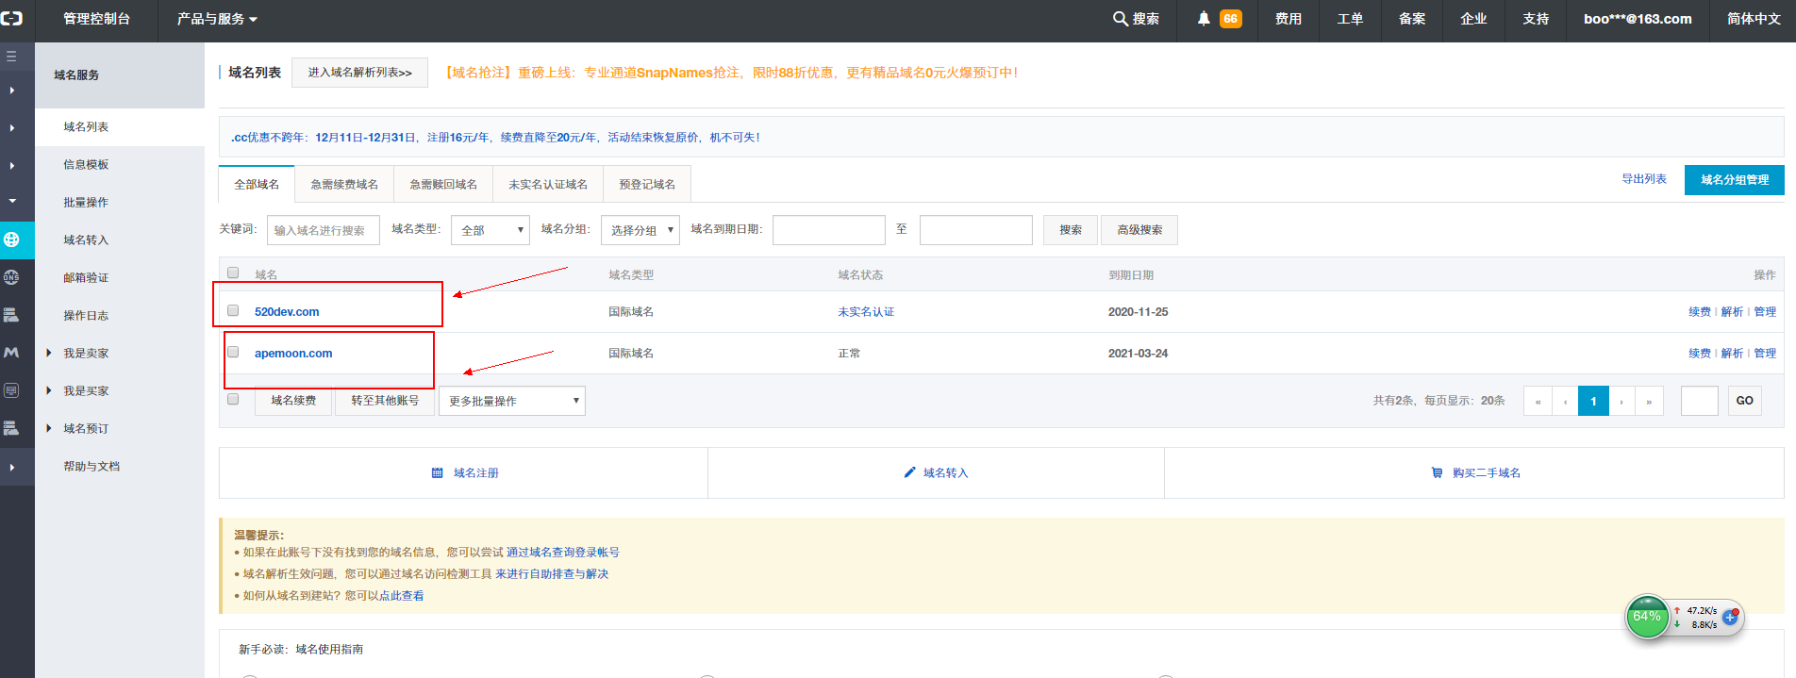

- 添加域名解析
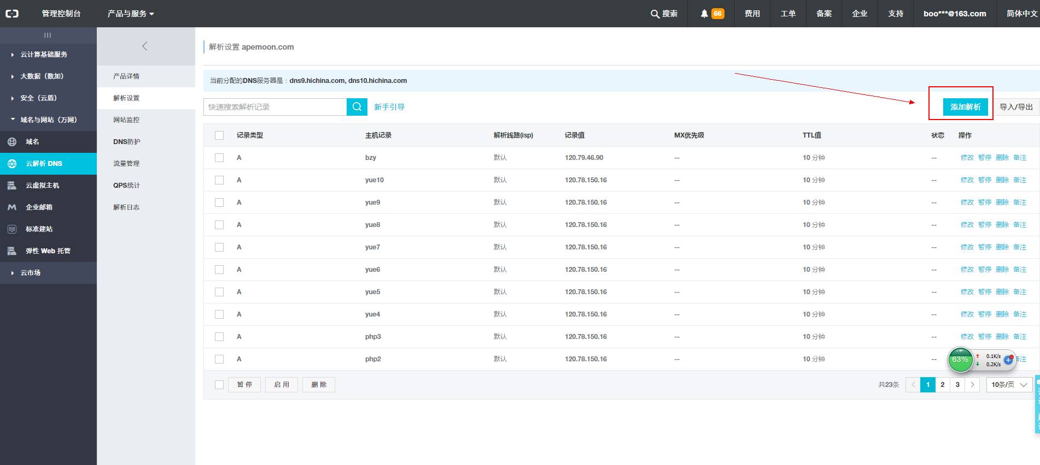

- 设置二级域名解析：
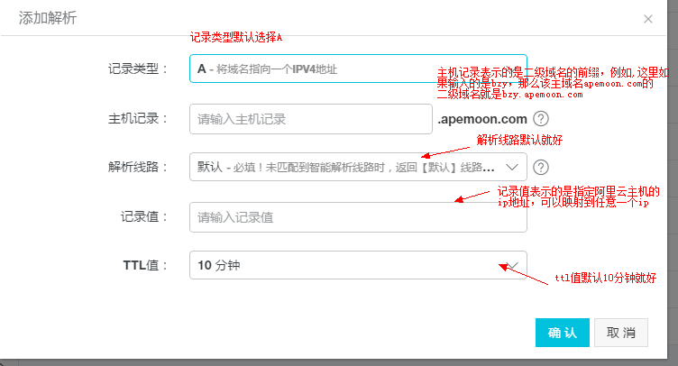

完成！

